Энгельсский технологический институт (филиал) федерального государственного бюджетного образовательного учреждения
высшего образования
«Саратовский государственный технический университет имени Гагарина Ю.А.»

Кафедра «Естественные и математические науки»

РАБОЧАЯ ПРОГРАММА
по дисциплине

Б.1.2.12 «Теория принятия решений»
направления подготовки
09.03.01 "Информатика и вычислительная техника"
Профиль «Программное обеспечение средств вычислительной техники и автоматизированных систем»

форма обучения – очная
курс – 3
семестр – 5
зачетных единиц – 3
часов в неделю – 3
всего часов – 144,
в том числе:
лекции – 16
практические занятия – 32
лабораторные занятия – нет
самостоятельная работа – 96
зачет – 5 семестр
экзамен – нет
РГР – нет
курсовая работа – нет
курсовой проект – нет

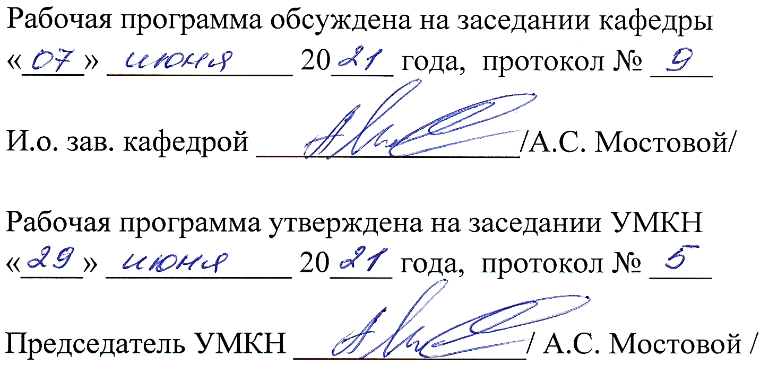

Энгельс 2021
1. Цели и задачи дисциплины

Учебная дисциплина «Теория принятия решений» реализуется и осваивается с целью усвоения студентами теоретических знаний и приобретения элементарных практических навыков по формулированию прикладных моделей для оптимизации объектов и процессов.
Задачи изучения дисциплины:
- ознакомить студентов с сущностью, познавательными возможностями и практическим значением моделирования как одного из научных методов познания реальности.
- дать представление о наиболее распространённых математических методах теории принятия решений;
- сформировать основу для дальнейшего самостоятельного изучения приложений теории принятия решений.

2. Место дисциплины в структуре ОПОП ВО

Курс «Теория принятия решений» (Б.1.2.12) относится к дисциплинам по выбору учебного плана подготовки бакалавров по направлению 09.03.01 «Информатика и вычислительная техника», профиль «Программное обеспечение средств вычислительной техники и автоматизированных систем».
Для изучения дисциплины необходимы знания умения и навыки, которые приобретены студентом при изучении дисциплин «Математика» и «Информатика».

3. Требования к результатам освоения дисциплины

Изучение дисциплины направлено на формирование следующих компетенций:
УК-2. Способен определять круг задач в рамках поставленной цели и выбирать оптимальные способы их решения, исходя из действующих правовых норм, имеющихся ресурсов и ограничений
ОПК-2. Способен понимать принципы работы современных информационных технологий и программных средств, в том числе отечественного производства, и использовать их при решении задач профессиональной деятельности
Студент должен знать: основы математики, физики, вычислительной техники и программирования; теоретические основы методики использования программных средств для решения практических задач.
Студент должен уметь: решать стандартные профессиональные задачи с применением естественнонаучных и общеинженерных знаний, методов математического анализа и моделирования; применять методики использования программных средств для решения практических задач.
Студент должен владеть: навыками теоретического и экспериментального исследования объектов профессиональной деятельности; навыками применения различных методик использования программных средств для решения практических задач.

Перечень планируемых результатов обучения по дисциплине, соотнесенных с планируемыми результатами освоения образовательной программы

Код и наименование компетенции  (результат освоения) | Код и наименование индикатора достижения компетенции (составляющей компентенции)
УК-2. Способен определять круг задач в рамках поставленной цели и выбирать оптимальные способы их решения, исходя из действующих правовых норм, имеющихся ресурсов и ограничений | ИД-1_{УК-2} Знает необходимые для осуществления профессиональной деятельности правовые нормы.  ИД-2_{УК-2} Умеет определять круг задач в рамках избранных видов профессиональной деятельности, планировать собственную деятельность исходя из имеющихся ресурсов; соотносить главное и второстепенное, решать поставленные задачи в рамках избранных видов профессиональной  деятельности  ИД-3_{УК-2} Имеет практический опыт применения нормативной базы и решения задач в области избранных видов профессиональной деятельности.
ОПК-2. Способен понимать принципы работы современных информационных технологий и программных средств, в том числе отечественного производства, и использовать их при решении задач профессиональной деятельности | ИД-1_{ОПК-2} Знает современные информационные технологии и программные средства, в том числе отечественного производства при решении задач профессиональной деятельности.  ИД-2_{ОПК-2} Умеет выбирать современные информационные технологии и программные средства, в том числе отечественного производства при решении задач профессиональной деятельности.  ИД-3_{ОПК-2} Имеет навыки применения современных информационных технологий и программных средств, в том числе отечественного производства, при решении задач профессиональной деятельности.

Код и наименование индикатора достижения компетенции | Наименование показателя оценивания  (результата обучения по дисциплине)
ИД-1_{УК-2} Знает необходимые для осуществления профессиональной деятельности правовые нормы. | Знает необходимые для осуществления профессиональной деятельности правовые нормы
ИД-2_{УК-2} Умеет определять круг задач в рамках избранных видов профессиональной деятельности, планировать собственную деятельность исходя из имеющихся ресурсов; соотносить главное и второстепенное, решать поставленные задачи в рамках избранных видов профессиональной  деятельности | Умеет решать поставленные задачи в рамках избранных видов профессиональной  деятельности
ИД-3_{УК-2} Имеет практический опыт применения нормативной базы и решения задач в области избранных видов профессиональной деятельности | Имеет практический опыт решения задач в области избранных видов профессиональной деятельности
ИД-1_{ОПК-2} Знает современные информационные технологии и программные средства, в том числе отечественного производства при решении задач профессиональной деятельности. | Знает современные информационные технологии и программные средства, в том числе отечественного производства при решении задач профессиональной деятельности для принятия решений
ИД-2_{ОПК-2} Умеет выбирать современные информационные технологии и программные средства, в том числе отечественного производства при решении задач профессиональной деятельности. | Умеет выбирать современные информационные технологии и программные средства, в том числе отечественного производства при решении задач принятия решений для профессиональной деятельности
ИД-3_{ОПК-2} Имеет навыки применения современных информационных технологий и программных средств, в том числе отечественного производства, при решении задач профессиональной деятельности. | Имеет навыки применения современных информационных технологий и программных средств, в том числе отечественного производства, при решении задач принятия решений для профессиональной деятельности

4. Распределение трудоемкости (час.) дисциплины по темам
и видам занятий

№  Мо-  ду-  ля | №  Неде  ли | №  Те  мы | Наименование  темы |  | Часы
 |  |  |  |  | Всего | Лек-ции | Коллок-  виумы | Лабора-  торные |  | Прак-тичес-кие | СРС
1 | 2 | 3 | 4 |  | 5 | 6 | 7 |  |  | 8 | 9
5 семестр
1 | 1 | 1.1 | Максимальный поток на транспортной сети | 20 |  | 2 | - |  | - | 4 | 14
2 | 2 | 2.1 | Матричные игры с седловой точкой | 21 |  | 2 | - |  | - | 4 | 15
2 | 3 | 2.2 | Матричные игры без седловой точки | 23 |  | 2 | - |  | - | 6 | 15
2 | 4 | 2.3 | Статистические матричные игры | 23 |  | 2 | - |  | - | 6 | 15
3 | 5 | 3.1 | Постановка задачи линейного программирования | 18 |  | 2 | - |  | - | 2 | 14
3 | 6 | 3.2 | Графический метод решения задачи линейного программирования | 20 |  | 2 | - |  | - | 4 | 14
3 | 7-8 | 3.3 | Решение прикладных задач методами линейного программирования | 25 |  | 4 | - |  | - | 6 | 15
Всего |  |  |  | 144 |  | 16 |  |  |  | 32 | 96

5. Содержание лекционного курса

№  темы | Всего  часов | №  лекции | Тема лекции. Вопросы, отрабатываемые на лекции | Учебно-методическое обеспечение
1 | 2 | 3 | 4 | 5
1.1 | 2 | 1 | Максимальный поток на транспортной сети | [1-4,6]
2.1 | 2 | 2 | Матричные игры с седловой точкой | [3,5-7]
2.2 | 2 | 3 | Матричные игры без седловой точки | [3,5-7]
2.3 | 2 | 4 | Статистические матричные игры | [3,5-7]
3.1 | 2 | 5 | Постановка задачи линейного программирования | [3,5,6]
3.2 | 2 | 6 | Графический метод решения задачи линейного программирования | [3,5,6]
3.3 | 4 | 7,8 | Решение прикладных задач методами линейного программирования | [3,5,6]

6. Содержание коллоквиумов
Не предусмотрены рабочей программой.
7. Перечень практических занятий
№  темы | Всего  часов | №  занятия | Тема практического занятия. Задания, вопросы, отрабатываемые на практическом занятии | Учебно-методическое обеспечение
1 | 2 | 3 | 4 | 5
1.1 | 4 | 1,2 | Максимальный поток на транспортной сети | [1-4,6]
2.1 | 4 | 3,4 | Матричные игры с седловой точкой | [3,5-7]
2.2 | 6 | 5,6,7 | Матричные игры без седловой точки | [3,5-7]
2.3 | 6 | 8,9,10 | Статистические матричные игры | [3,5-7]
3.1 | 2 | 11 | Постановка задачи линейного программирования | [3,5,6]
3.2 | 4 | 12,13 | Графический метод решения задачи линейного программирования | [3,5,6]
3.3 | 6 | 14,15,16 | Решение прикладных задач методами линейного программирования | [3,5,6]

8. Перечень лабораторных работ
Не предусмотрены рабочей программой.

9. Задания для самостоятельной работы студентов

№  темы | Всего  часов | Задания, вопросы, для самостоятельного изучения (задания) | Учебно-методическое обеспечение
1 | 2 | 3 | 4
1.1 | 14 | Максимальный поток на транспортной сети | [1-4,6]
2.1 | 15 | Матричные игры с седловой точкой | [3,5-7]
2.2 | 15 | Матричные игры без седловой точки | [3,5-7]
2.3 | 15 | Статистические матричные игры | [3,5-7]
3.1 | 14 | Постановка задачи линейного программирования | [3,5,6]
3.2 | 14 | Графический метод решения задачи линейного программирования | [3,5,6]
3.3 | 15 | Решение прикладных задач методами линейного программирования | [3,5,6]

10. Расчетно-графическая работа
Не предусмотрена учебным планом
11. Курсовая работа
Не предусмотрена учебным планом
12. Курсовой проект
Не предусмотрен учебным планом

13. Фонд оценочных средств для проведения промежуточной аттестации обучающихся по дисциплине (модулю)

УК-2. Способен определять круг задач в рамках поставленной цели и выбирать оптимальные способы их решения, исходя из действующих правовых норм, имеющихся ресурсов и ограничений
пороговый уровень: знать основные понятия теории игр, уметь составлять платежные матрицы для матричных игр, владеть навыками решения матричных игр графическим способом
продвинутый уровнь: в дополнение к знаниям, умениям и навыкам порогового уровня знать основные понятия симплекс-метода, уметь составлять симплексные таблицы, владеть навыками решения матричных игр как задач линейного программирования
высокий уровень: в дополнение к знаниям, умениям и навыкам продвинутого уровня знать основные понятия имитационных моделей, уметь составить алгоритм имитационной игры, владеть навыками решения матричных игр имитационными методами
ОПК-2. Способен понимать принципы работы современных информационных технологий и программных средств, в том числе отечественного производства, и использовать их при решении задач профессиональной деятельности
пороговый уровень: знать основные понятия о потоках на сетях, уметь составлять матрицы пропускных способностей и потоков, владеть навыками решения задач о потоках на сетях
продвинутый уровнь: в дополнение к знаниям, умениям и навыкам порогового уровня знать основные понятия об ориентированных графах, уметь составлять списки достижимости для вершин оргафов, владеть навыками поиска в ширину на орграфах
высокий уровень: в дополнение к знаниям, умениям и навыкам продвинутого уровня знать основные понятия о задачах линейного программирования, уметь представить задачу о потоке на сети как задачу линейного програмирования, владеть навыками решения сетевых задач методами линейного программирования

Вопросы для зачета

- Понятия допустимого и оптимального решения задачи линейного программирования.
- Несовместность системы ограничений задачи линейного программирования: причины, примеры, экономическая интерпретация.
- Неограниченность целевой функции задачи линейного программирования: причины, примеры, экономическая интерпретация.
- Каноническая форма записи задачи линейного программирования, её экономическая интерпретация.
- Переход от стандартной формы записи задачи линейного программирования к канонической.
- Геометрическая интерпретация задачи линейного программирования.
- Опорные решения задачи линейного программирования. Отыскание начального опорного решения.
- Орграф, вершина орграфа, дуга графа: определения, примеры
- Полустепени захода и исхода вершины орграфа, вычисление полустепеней по элементам матрицы смежности
- Сеть, пропускная способность ребра, поток по ребру, поток на сети: определения и примеры. Разрез на сети, пропускная способность разреза, поток через разрез: определения и примеры
- Постановка задачи о максимальном потоке на сети. Теорема Форда-Фалкерсона. Алгоритм построения максимального потока на сети
- Понятие о матричных играх
- Цена игры. Игры с седловой точкой – решение в чистых стратегиях
- Верхняя и нижняя цена игры. Игры с без седловых точек – решение в смешанных стратегиях
- Статистические игры. Критерии Байеса и Лапласа. Критерии Вальда, Сэвиджа, Гурвица

Вопросы для экзамена
Не предусмотрен учебным планом

Тестовые задания по дисциплине

1. Для транспортной сети с m узлами приведена матрица пропускных способностей дуг.
C | s | 2 | 3 | 4 | 5 | 6 | t
s | 0 | 2 | 2 | 3 | 0 | 0 | 0
2 | 0 | 0 | 0 | 0 | 3 | 0 | 0
3 | 0 | 0 | 0 | 0 | 4 | 1 | 0
4 | 0 | 0 | 0 | 0 | 0 | 2 | 1
5 | 0 | 0 | 0 | 0 | 0 | 0 | 7
6 | 0 | 0 | 0 | 0 | 0 | 0 | 6
t | 0 | 0 | 0 | 0 | 0 | 0 | 0

Требуется:
1) построить на сети поток максимальной мощности от источника s=1 до стока t=m;
2) определить на сети разрез минимальной пропускной способности, отделяющий источник от стока.

2. Решить графическим методом задачу линейного программирования
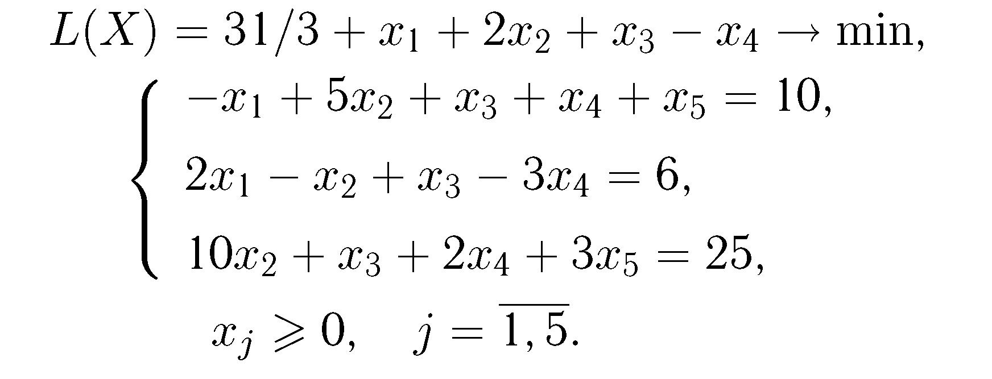
3. Исключив (при возможности) доминируемые стратегии первого игрока и доминирующие стратегии второго игрока, найти решение игры с данной платежной матрицей
$$\left(\begin{matrix}5 & 3 & 4 & 7 \\ 4 & 5 & 8 & 6 \\ 7 & 4 & 6 & 5\end{matrix}\right)$$

14. Образовательные технологии

Предусмотрено чтение лекций с применением мультимедийных технологий, проведение интерактивных практикумов (в совокупности – не менее 20% аудиторных занятий).
Внеаудиторная самостоятельная работа студентов проводится с использованием ресурсов сети Интернет и локальных сетевых ресурсов ЭТИ СГТУ

15. ПЕРЕЧЕНЬ УЧЕБНО-МЕТОДИЧЕСКОГО ОБЕСПЕЧЕНИЯ ДЛЯ ОБУЧАЮЩИХСЯ ПО ДИСЦИПЛИНЕ
1. Князьков, В. С. Введение в теорию графов : учебное пособие / В. С. Князьков, Т. В. Волченская. — 3-е изд. — Москва : Интернет-Университет Информационных Технологий (ИНТУИТ), Ай Пи Ар Медиа, 2021. — 76 c. — ISBN 978-5-4497-0917-2. — Текст : электронный // Электронно-библиотечная система IPR BOOKS : [сайт]. — URL: http://www.iprbookshop.ru/102006.html (дата обращения: 11.04.2021). — Режим доступа: для авторизир. пользователей
2. Алексеев, В. Е. Графы и алгоритмы : учебное пособие / В. Е. Алексеев, В. А. Таланов. — 3-е изд. — Москва, Саратов : Интернет-Университет Информационных Технологий (ИНТУИТ), Ай Пи Ар Медиа, 2020. — 153 c. — ISBN 978-5-4497-0366-8. — Текст : электронный // Электронно-библиотечная система IPR BOOKS : [сайт]. — URL: http://www.iprbookshop.ru/89434.html (дата обращения: 11.04.2021). — Режим доступа: для авторизир. пользователей
3. Губарь, Ю. В. Введение в математическое программирование : учебное пособие / Ю. В. Губарь. — 3-е изд. — Москва : Интернет-Университет Информационных Технологий (ИНТУИТ), Ай Пи Ар Медиа, 2021. — 225 c. — ISBN 978-5-4497-0872-4. — Текст : электронный // Электронно-библиотечная система IPR BOOKS : [сайт]. — URL: http://www.iprbookshop.ru/101994.html (дата обращения: 11.04.2021). — Режим доступа: для авторизир. пользователей
4. Серебряков А.В. Введение в теорию графов: Учебное пособие / А.В.Серебряков. Саратов: Сарат. гос. техн. ун-т, 2009. 36 с. – ISBN 978-5-7433-2082-0
всего экземпляров: 20
URL: http://techn.sstu.ru/WebLib/8792.pdf (дата обращения: 12.04.2021). — Режим доступа: для авторизир. пользователей
5. Крысько А.В. Исследование операций. Избранные главы: Учебное пособие / А.В. Крысько, А.В. Серебряков, Ю.Н. Нагар. Саратов: Сарат.гос. техн. ун-т, 2014. 52 с. ISBN 978-5-7433-2764-5
всего экземпляров: 5
URL: http://techn.sstu.ru/WebLib/22376.pdf (дата обращения: 12.04.2021). — Режим доступа: для авторизир. пользователей

Методические указания для обучающихся

6. Серебряков А.В. Математические методы и модели в управлении: Методические указания. / А.В.Серебряков, Ю.Н.Нагар. Энгельс: Изд-во ЭТИ (филиал) СГТУ им. Гагарина Ю.А., 2013. 24 с.
всего экземпляров: 40
URL: http://techn.sstu.ru/WebLib/11585.pdf (дата обращения: 12.04.2021). — Режим доступа: для авторизир. пользователей
7. Серебряков А.В. Решение матричных игр методом Брауна-Робинсон: Методические указания. / А.В.Серебряков, Ю.Н.Нагар. Энгельс: Изд-во ЭТИ (филиал) СГТУ им. Гагарина Ю.А., 2014. 16 с.
всего экземпляров: 40
URL: http://techn.sstu.ru/WebLib/22374.pdf (дата обращения: 12.04.2021). — Режим доступа: для авторизир. пользователей

Интернет-ресурсы

Для интерактивных занятий используются Интернет-ресурсы по ссылке
http://demonstrations.wolfram.com/topic.html?topic=Game+Theory&limit=20

Источники ИОС
В ИОС ЭТИ СГТУ находятся:
- презентации лекций
URL: http://techn.sstu.ru/new/SubjectFGOS/Default.aspx?kod=731&tip=23 (дата обращения: 12.04.2021). — Режим доступа: для авторизир. пользователей
- задания контрольной работы (заочное обучение)
URL: http://techn.sstu.ru/WebLib/28003.pdf (дата обращения: 12.04.2021). — Режим доступа: для авторизир. пользователей

16. Материально-техническое обеспечение

Учебная аудитория для проведения занятий лекционного типа, практических занятий, групповых и индивидуальных консультаций, текущего контроля и промежуточной аттестации.
Укомплектована специализированной мебелью и техническими средствами обучения: 20 столов, 40 стульев; рабочее место преподавателя; маркерная доска; проектор BENQ 631, стационарный проекционный экран, системный блок (Atom2550/4Гб/500, клавиатура, мышь) подключенный в сеть с выходом в Интернет и доступом в информационно-образовательную среду ЭТИ (филиал) СГТУ имени Гагарина Ю.А., учебно-наглядные пособия, обеспечивающие тематические иллюстрации по рабочей программе дисциплины.
Программное обеспечение: Microsoft Windows 7, Microsoft Office 2010 (Word, Excel, PowerPoint), GoogleChrome

Рабочую программу составил  доцент кафедры ЕМН, к.ф.-м.н. |  | Серебряков А.В.

17. Дополнения и изменения в рабочей программе

Рабочая программа пересмотрена на заседании кафедры
«____»_________ 20 ___ года, протокол № _________

Зав. кафедрой _______________/_____________/

Внесенные изменения утверждены на заседании УМКС/УМКН
«_____»_________ 20 __ года, протокол № ____
Председатель УМКС/УМКН ________/______________/

